LA DEMOCRAZIA DELL’ACQUA

Una mozione ed un referendum contro la privatizzazione dell’acqua

Incontro pubblico
SABATO 30 NOVEMBRE ore 15 – Brescia
Auditorium Museo di Scienze Naturali di Via Ozanam

Introduce

Lamberto Lombardi – Capogruppo PRC in Comune a Brescia
Una mozione in controtendenza
Simona Colzani – Responsabile Ambiente PRC Lombardia
Dalla legge Galli alla normativa regionale, passando per la Finanziaria: quale futuro per la nostra acqua

Emilio Molinari - Comitato Italiano per il Contratto Mondiale per l’acqua

Acqua bene comune dell’umanità

Luciana Zamboni– Attac
Acqua e democrazia

Organizza

Rifondazione Comunista
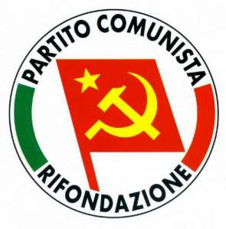

Gruppo Consiliare e Federazione di Brescia

